第二節：認識學習/成長
目的：
- 認識學習與全人發展的關係
- 認識主動與被動學習
- 認識自己最理想的學習方法
- 了解自己的學習動機

學習是什麼?
你又認為學習是什麼呢? 試用一句句子表達出來,看看其他人的意見……

(是非題)
  - 每個人只能在課堂上才學到東西
  - 學習是為了達到某些學歷
  - 你可以從你的朋友身上學習
  - 電腦可幫助你學習
  - 你需要安靜的環境才能學習
  - 不同的人有不同的學習方法
  - 你能夠憑觀察從別人身上學習
  - 你永不會停止學習
  - 只有考試才能證明你學了什麼
  - 你能改善自己的學習方法

不同種類的學習:
想一想，討論一下你最近分別在(學校/家庭/社區)學會的東西
例如:
在學校, 我學會 | 在家庭/社區, 我學會
繪製作數學統計圖表  網上搜尋資料  怎樣恃強淩弱  詢問老師有關不明白的東西  ……… | 弄午餐  怎樣修理電燈  知道哪裡可買到最實惠的運動鞋  怎樣以聆聽者的身份聽取朋友的焦慮  ………

VAK 學習方式Learning Styles
V: Visual (Show me! Let’s have a look at that!)
- 依據所看、所讀的資料
- 例如: 示範、圖像、書本、筆記
- 能把看過的東西，展現出來
- 給他提供閱書目錄或說明便可

A: Auditory (Tell me! Let’s talk it over!)
- 喜歡節奏、音律，對聲音的反應很明顯
- 喜歡發問、跟人討論和分享
- 喜歡聽故事、聽演講、聽書
- 能夠記得所聽到的資料
- 聽過教師的指示，便能把要求的任務辦妥

K: Kinesthetic (Let me try! How do you feel?)
- 透過親身參與、及動作模仿學習
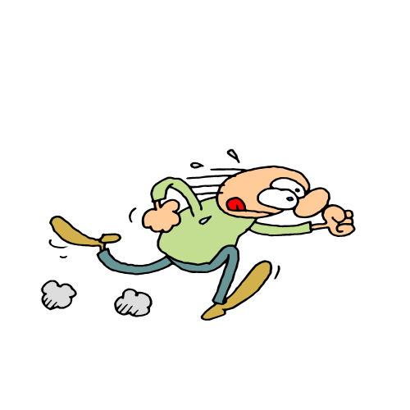
- 不停走動，及會多用手操作學習
- 喜歡帶頭示範
- 喜歡體驗及直接參與操作

（注意：三種學習方式並不相互矛盾，也會隨不同情境及年齡階段而改變。）

你最有效的學習方式
要學習的事物 |  | V | A | K
1. | 乘數表 | 繪畫圖像 | 大聲朗讀 | 用手指計算
2. | 拼字 | 猜想像什麼 | 重複大聲朗讀 | 重覆寫下
3. | 學習外語 | 參考字旁邊的圖像 | 重複大聲朗讀 | 重複寫下
4. | 學習歷史事件 | 看有關的錄影片段 | 聆聽有關的電台節目 | 角色扮演—重演歷史片段
5. | 學習東西怎樣運作 | 參考圖示或繪畫圖像 | 聆聽別人的解釋 | 將零件取出，然後重組
6. | 學習新的運動 | 觀看示範 | 要求教練重複講解 | 自己試著做
7. | 學習在工作坊中使用新的工具 | 看其他人使用 | 聽朋友解說 | 教其他人使用
8. | 學習弄蛋糕 | 看包裝上的做法 | 聆聽錄音指示 | 嘗試製作
9. | 了解眼睛怎樣運作 | 觀看眼睛剖析圖 | 聆聽醫生的解釋 | 製作模型

主動與被動學習
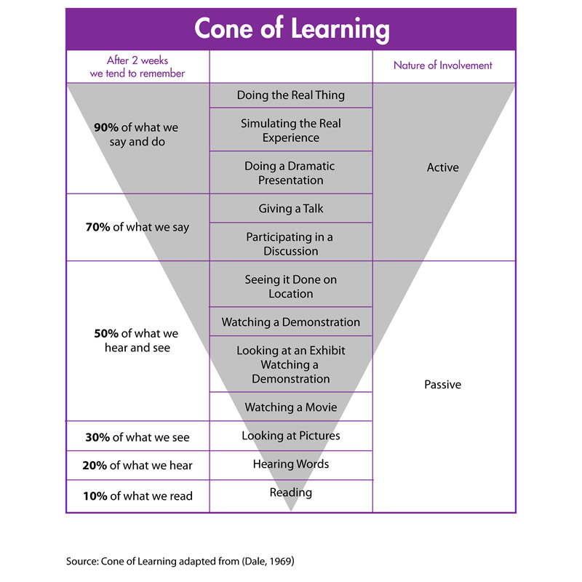

你的學習取態
例 子
主動學習

被動學習

辯論
補習社是學校嗎？為什麼？
(東方日報 2008-07-07 )
【本報訊】補習過多未必好。一項調查發現，學童補習愈多，他們愈認為自己不能控制成敗得失。負責調查團體指出，父母替子女安排愈多補習，令子女誤以為日常生活的安排非由自己控制，間接改變對成敗得失的看法，相信自己沒有控制成敗的能力，因而自我效能、學習動機、自信下降，影響學習。
明愛青少年及社區服務訪問一千三百多名小五及小六學生，了解他們對成敗得失的看法。結果發現，受訪學童認為自己控制成敗的能力總平均分達十九點四四，高於中位數十五（廿五為滿分），反映受訪學童有信心能自我控制成敗。


動機與價值觀

工作價值觀
請在下列各項中, 選出十項你認為是重要的, 並在旁邊的橫線上以作記號, 比較其他人的選擇跟你有何不同。

工作保障

生活方式
獨立地工作
工作性質多樣化
有權力
有意義的工作
可發揮個人才能和知識
與同工有良好的工作關係
有美感的工作
威望
涉及體能運動
有歸屬感
冒險
成就感
有公餘時間給予親友
和別人一起工作
薪金優厚
個人發展
需運用創作能力
工作環境
文化身分認同
非凡的體力
良好的晉升機會
體諒的上司
其他

